2.6无角正方形的绘制。利用turtle库函数绘制一个没有角的正方形。

import turtle as a

a.setup(600,600)

a.pencolor("black")

a.pensize(10)

a.speed(10)

for i in range (4):

a.penup()

a.fd(40)

a.pendown()

a.fd(120)

a.penup()

a.fd(40)

a.left(90)

a.pendown()

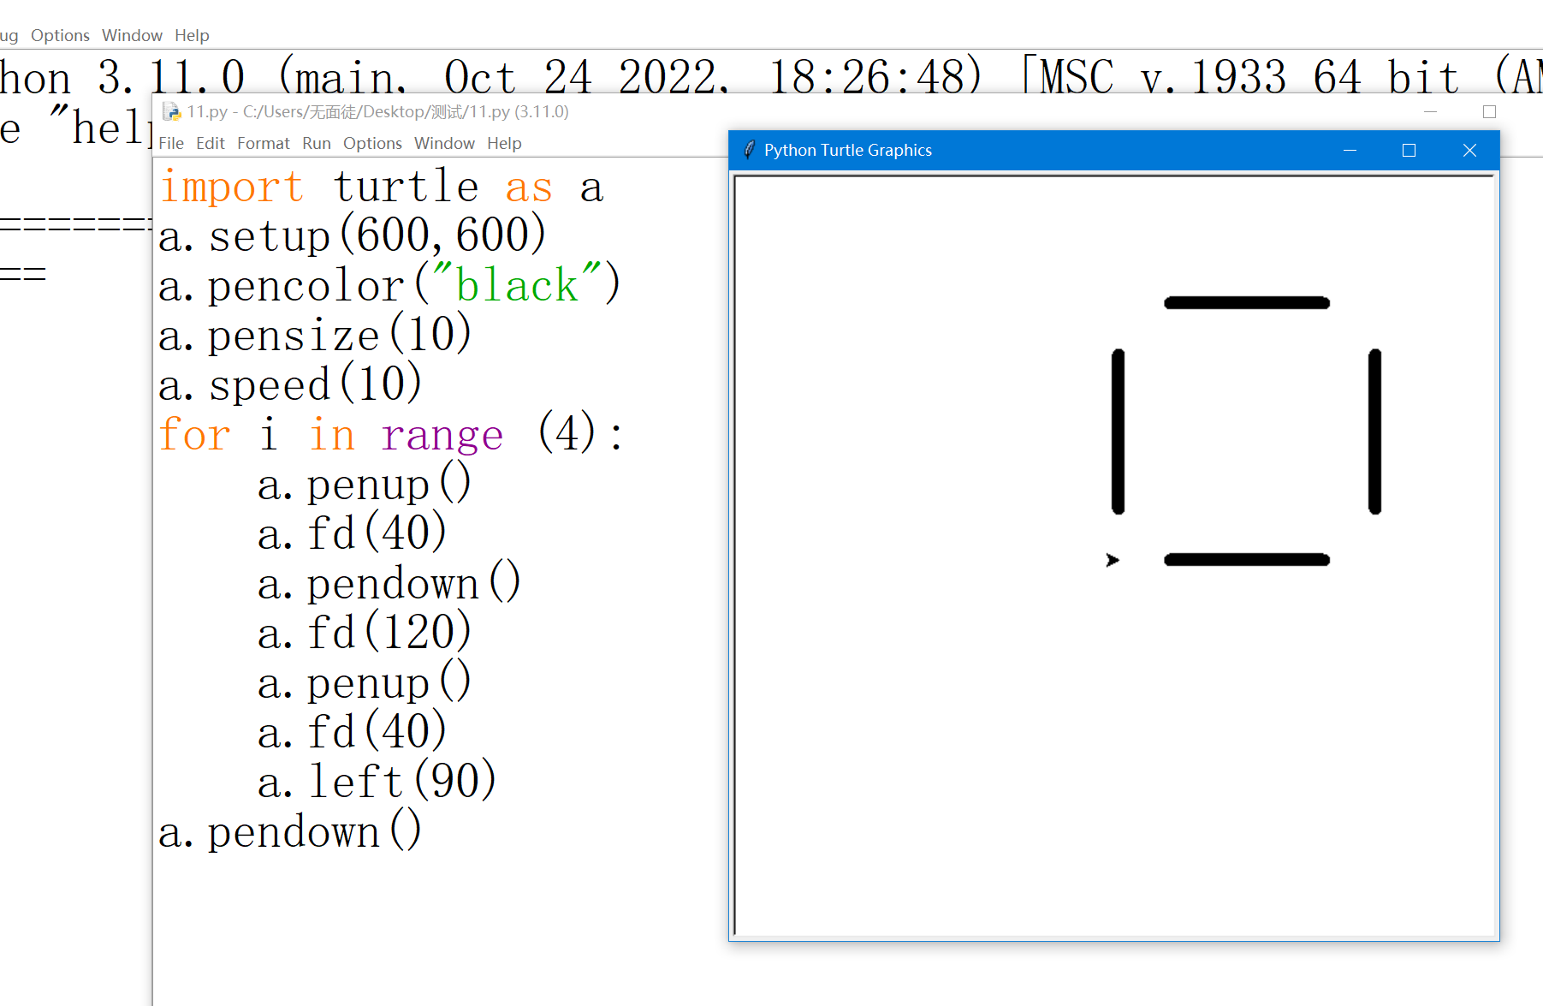

2.7六角形的绘制,利用turtle库绘制一个六角形

import turtle as a

a.setup(600,600)

a.pencolor("black")

a.pensize(10)

a.speed(10)

a.pendown()

a.seth(30)

a.fd(120)

a.seth(270)

a.fd(120)

a.seth(150)

a.fd(120)

a.seth(30)

a.fd(40)

a.seth(90)

a.fd(40)

a.seth(330)

a.fd(120)

a.seth(210)

a.fd(120)

a.seth(90)

a.fd(120)

a.done()

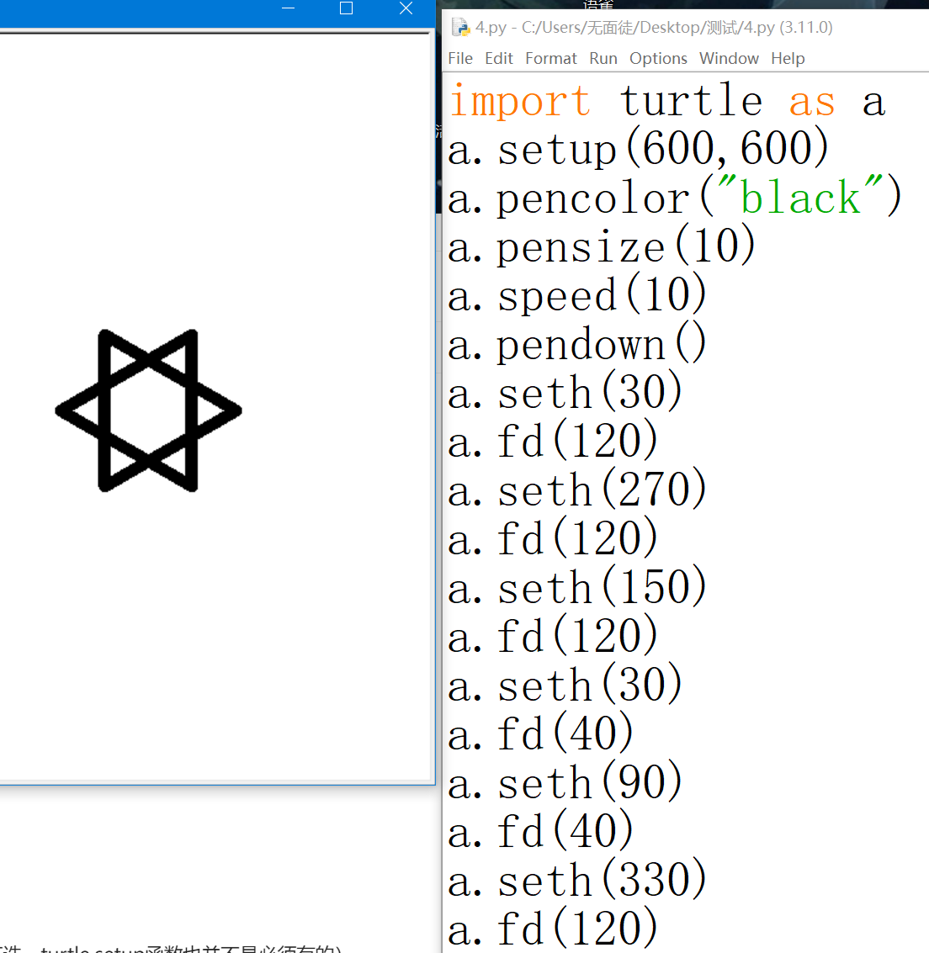

2.8正方形螺旋线

import turtle as a

a.setup(600,600)

a.pencolor("black")

a.pensize(5)

a.speed(10)

a.penup()

a.pendown()

for i in range (910):

a.fd(i\*10)

a.right(90)

a.fd(i\*10)

a.right(90)

a.done()

